*Van 3 db korsónk. Egy 5 literes, egy 3 literes és egy 2 literes. Ezek segítségével kell valahogyan valamelyik korsóba pontosan 4 litert kimérni.*

1. **Állapottér reprezentáció**
2. Jellemzők 🡪 adatszerkezetre következtetünk

<H1, H2, H3> „számhármas”

H1 = {0, 1, 2, 3, 4, 5} 🡪 6 féle állapot

H2 = {0, 1, 2, 3} 🡪 4 féle állapot

H3= {0, 1, 2} 🡪 3 féle állapot

Lehetséges változatok száma: 6 * 4 * 3

1. Állapotok halmaza

Megszorítás (csak 5 liter vizünk van):

A = { < a1, a2, a3> | < a1, a2, a3> ∈ H1 x H2 x H3 ∧ a1 + a2 + a3  = 5}

1. Kezdőállapot

Egy számhármas: a0 = <5, 0, 0>

1. Célállapot

C = { < a1, a2, a3> | < a1, a2, a3> ∈ A ∧ a1 = 4}

1. Operátorok
2. részre osztható:
3. Összes lehetséges operátor
4. Operátorok tartománya/Alkalmazási előfeltétel
5. Hatásdefiníció
6. O = { Oij | i ∈ { 1, 2, 3} ∧ j ∈ {1, 2, 3} ∧ i ≠ j}
7. dom(i,j) = { < a1, a2, a3> | < a1, a2, a3> ∈ A ∧ ai ≠ 0 ∧ aj < max(Hj)}
8. Oij ( < a1, a2, a3> ) = < b1, b2, b3> 🡪 általános állapot

|  |  |
| --- | --- |
| bk  k ∈ {1, 2, 3} | 1. ak + V, k = j |
| 1. ak – V, k = i |
| 1. ak, egyébként |

V = min (ai, max(Hj) – aj)

1. **Állapottér reprezentáció 🡪 Kód**
2. Jellemzők

Adatszerkezetre következtetünk belőle, itt például számhármasként tároljuk az adatot.

1. Állapotok halmaza

Nem kell a kódoláshoz.

1. Kezdőállapot és 4. Végállapot

Csak ahhoz kell, hogy inicializáljunk dolgokat.

Az első 4 csak a konstruktorhoz kell.

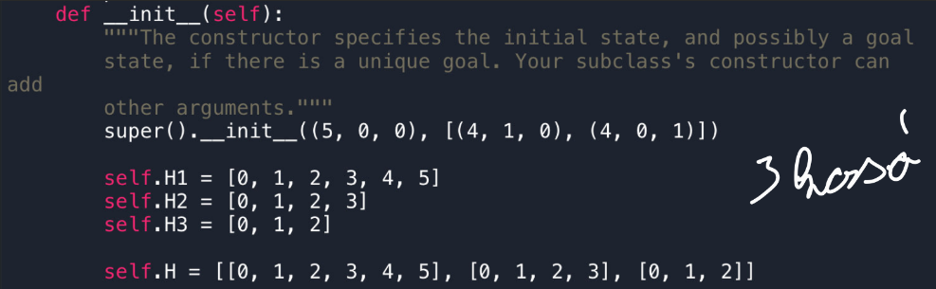

5. Operátorok

Ez a legfőbb része a kódolásnak.

